**Проект по экологии в средней группе**

**«Наши младшие друзья»**

«Не навреди!» - одна из заповедей общения человека с природой. Воспитание маленьких дошкольников в духе природосбережения – одна из сторон экологического образования в детском саду. Любовь, понимание и забота – это то, что ждет природа от каждого человека. Эти чувства целесообразно начинать воспитывать именно в раннем детстве, поэтому экологическому образованию в дошкольных образовательных учреждениях отводится должное внимание. Наиболее успешной технологией экологического воспитания является метод проектов. Эта технология имеет ряд преимуществ: возможность углубленно изучать какую-либо тему и получение быстрых практических результатов.

**Актуальность проекта:** Общение с животными, если оно происходит бесконтрольно, может принести не только пользу, но и вред развивающейся личности ребенка. Отношение ребенка к животному, его целенаправленное действие могут оказаться не правильными в силу целого ряда причин. Прежде всего, ребенок не знает, что можно делать, а что нельзя, что для животного вредно, а что полезно. Кроме того, при тесном контакте с животным, малыш обязательно захочет удовлетворить свою любознательность и втянуть его в игру. Без контроля и руководства взрослых, такое общение может оказаться вредным и даже опасным как для животного, так и для ребенка. Проведенная предварительно диагностика показала, что проблемы в общении ребенка с домашними животными является незнание правил этого общения. Для достижения цели и реализации задач, поставленных в проекте, было проведено анкетирование родителей по теме: «Мои младшие друзья». Анкета позволила сделать следующие выводы: у половины семей нашей группы домашних животных нет. Следовательно, не созданы условия для воспитания и любви к животным, общения с ними. Также было выяснено, что дети желали бы завести дома какое-нибудь домашнее животное, но из родительских опасений возможности нанесения животным вреда животным, дети получали отказ. Не следует забывать, что домашние животные в семье, это мощный воспитательный фактор. Ребенок учится заботиться, ухаживать за ним, у него развиваются нравственно-волевые и трудовые качества. Привлечение внимания к вопросу о важности домашнего животного в семье вызвал к жизни наш проект «Наши младшие друзья».

**Гипотеза** **проекта**: Формирование гуманного отношения к домашним животным.

**Цель** **проекта**: Формирование заинтересованного бережного отношения к домашним животным.

**Задачи**:

1. Обучающие. Формировать знания детей о домашних животных. Дать представления о потребностях животных для их роста и развития.
2. Развивающие. Развивать умение анализировать объект, выделять отличительные признаки; развивать логическое мышление, умение делать элементарные выводы, познавательный интерес ко всему живому.
3. Воспитывать доброту, желание ухаживать за домашними животными, чувство сопереживания ко всему живому.

Тип проекта: творческий.

**Участники проекта:** дети средней группы, воспитатели, родители.

**Срок реализации проекта:** краткосрочный.

**Ожидаемые результаты:** понимание детьми, как можно ухаживать за домашними животными. Привитие детям любви и бережного отношения к животным. Желание родителей завести домашнего питомца.

**Структура проекта**

Реализация мероприятий проекта велась поэтапно.

**План поэтапных мероприятий:**

|  |  |  |
| --- | --- | --- |
| **1-й этап**  **Подготовительный** | **2-й этап**  **Реализация проекта** | **3-й этап**  **Итоговый** |
| Наполнение библиотеки группы книгами о домашних животных.  Определение уровня знаний детей о домашних животных.  Подготовка материала для изобразительной деятельности.  Подбор художественной литературы для чтения.  Картина «Кошка с котятами».  Альбом «Домашние животные». Картинки «Домашние питомцы».  Побор подвижных, дидактических игр и игровых упражнений. | Занятие познавательного цикла «В гости кошка пришла».  Рассмотрение картины «Кошка с котятами».  Беседы.  Исследовательская деятельность «Питание кошки».  Чтение, заучивание; песенки, потешки: «Кисонька-Мурысонька», «Кот на печку пошел», «Котик-коток», «Тили-тили бом».  В. Сутеев «Кто сказал «Мяу».  Загадки.  Рисование «Кошка».  Лепка «Наша кошечка».  Подвижная игра «Воробышки и кот».  Игра-инсценировка «Тили бом! Тили бом!» | Оформление фотовыставки по материалам проекта.  Фотовыставка «Мои младшие друзья», коллаж «Кошки разные нужны, кошки разные важны».  Выставка рисунков, поделок.  Итоговое занятие «Усатый- полосатый». |

**Схема реализации проекта.**

|  |  |  |
| --- | --- | --- |
| **Раздел программы** | **С детьми** | **Родителям** |
| Итоговая деятельность | Игра-драматизация воробышки и кот».  Игровые упражнения – «Составь животное», «Дорисуй животное», «Выбери животное», «Нарисуй животное по точкам» и т.д.  Дидактические игры: «Кто где живет», «Где чей домик?», «Животное домашнее или дикое?», «Угадай, кто спрятался?», «Угадай, что изменилось». | Рекомендации «Как изготовить персонажа для настольного театра».  Сделать «Деревенский дворик». |
| Природныймир | «Наблюдение за котенком»,  «Рассматривание картины «Кошка с котятами», «Кошка и собака – наши милые друзья», «Значение животных в жизни человека». | Подбор фотографий для организации фотовыставки «Мои младшие друзья». |
| Речевое развитие | Рассказы детей на тему: «Мое любимое животное», «Описание кошки» (игрушка), рассматривание картины «Кошка с котятами». | Придумать сказку про «кошку» и записать ее.  Выучить стихотворение про домашнее животное. |
| Художественная литература | Чтение: И. Чапек «Приключение песика и кошечки»; В. Сутеев Кто сказал «Мяу»; С.Я. Маршак «Усатый-полосатый».  Заучивание: песенки, потешки; «Кисонька-Мурысонька», «Кот на печку пошел», «Котик-коток», «Тили – бом! Тили – бом!» | Список рекомендуемой литературы для детского чтения: И. Чапек «Приключение песика и кошечки», В. Сутеев «Кто сказал Мяу?», «Кошкин дом», С.Я. Маршак «Усатый-полосатый». |
| Изобразительная деятельность | Лепка «Наша кошечка».  Рисование «Кошка». | Совместно с ребенком сделать коллаж «Кошки разные нужны, кошки разные важны»,  (аппликация из вырезанных картин). |
| Физическое развитие | Подвижная игра «Воробышки и кот», «Кот и мыши». | Памятка с содержанием игр «Воробышки и кот», «Кот и мыши». |

**Результаты проекта следующие:**

Дети стали более отзывчивыми и внимательными к животным. Возникло не только умение, желание, но и потребность сделать доброе дело ради живого существа: вовремя накормить, оказать помощь.

**Занятие познавательного цикла**

**«В гости кошка пришла»**

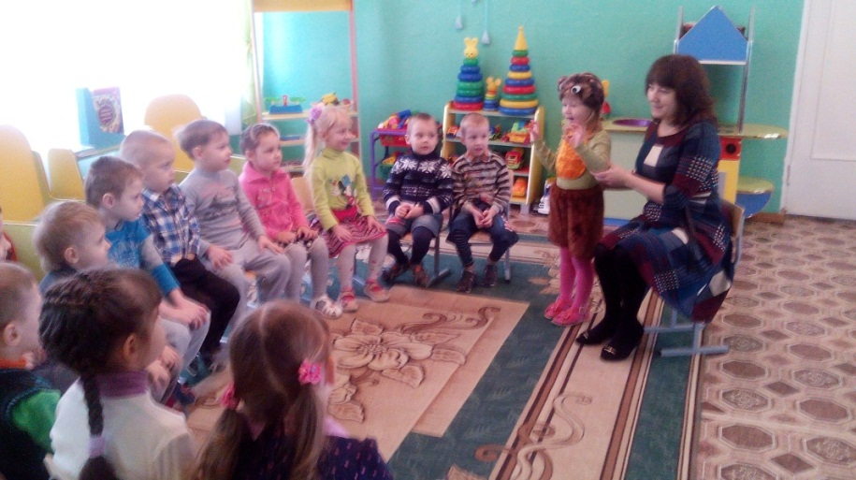 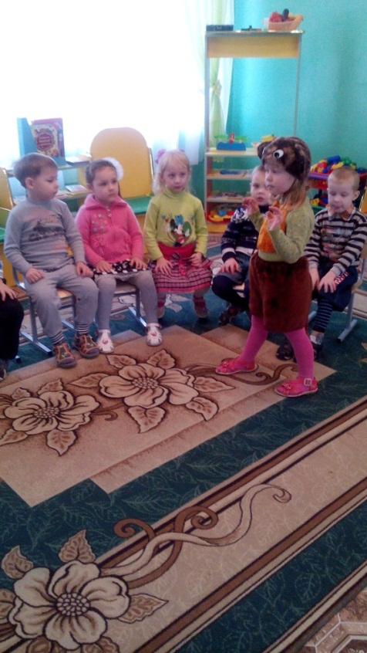

**Речевое развитие**

**Рассматривание картины «Кошка с котятами»**

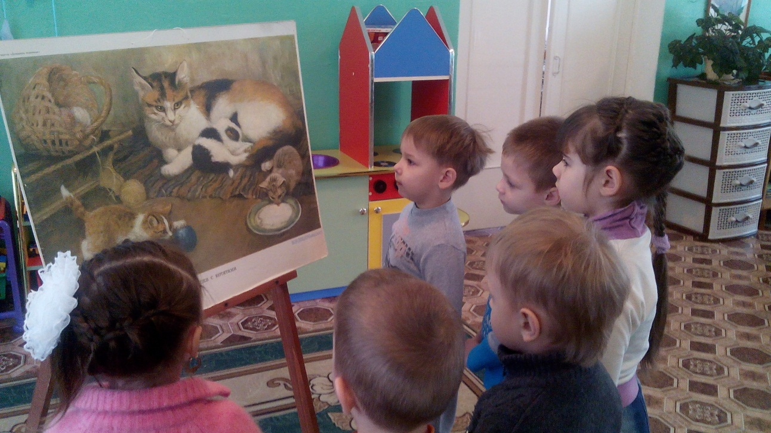

**Физическое развитие**

**Подвижная игра «Воробушки и кот»**

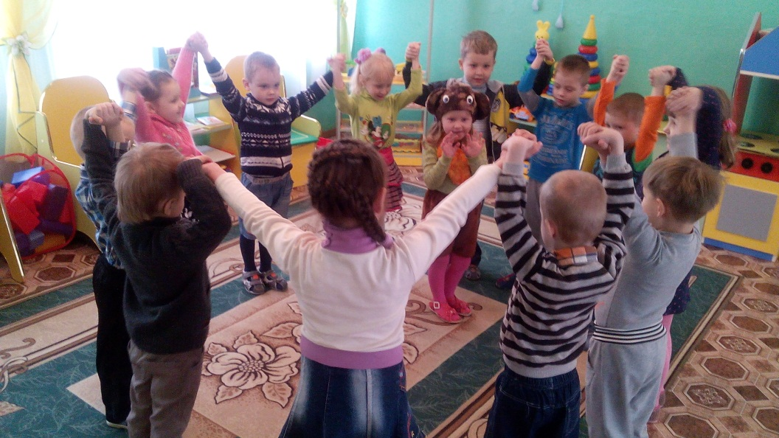

**Художественно-эстетическое развитие**

**Лепка: «Наша кошечка»**

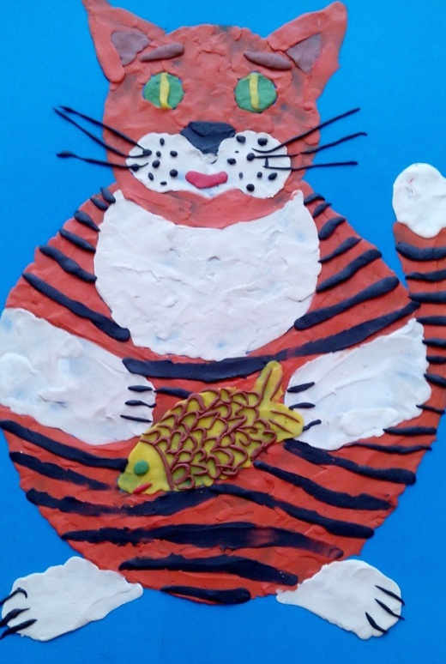 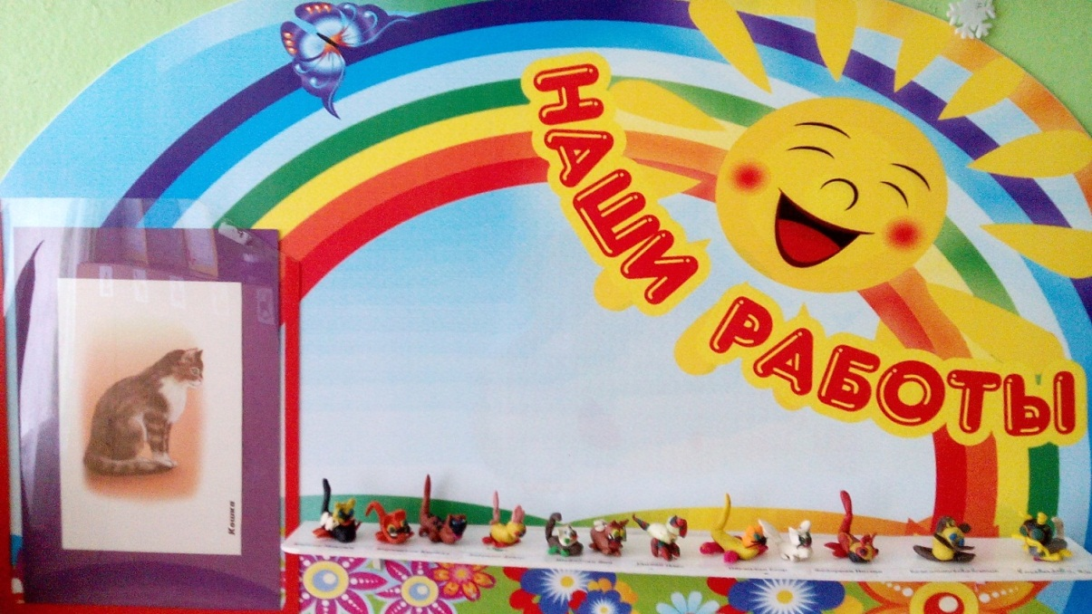

**Рисование «Кошка»**

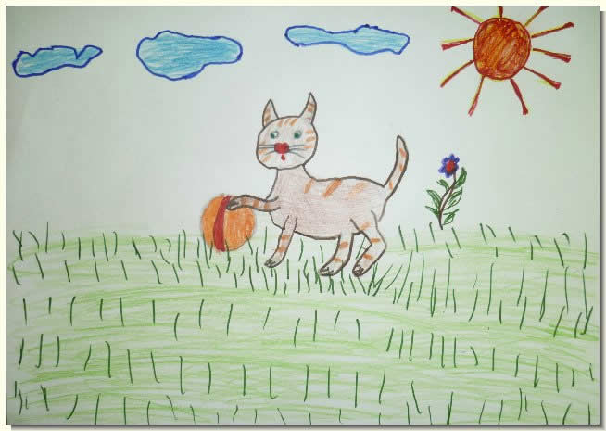 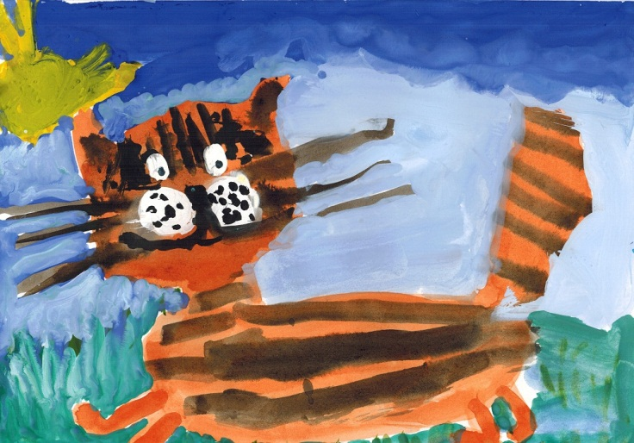

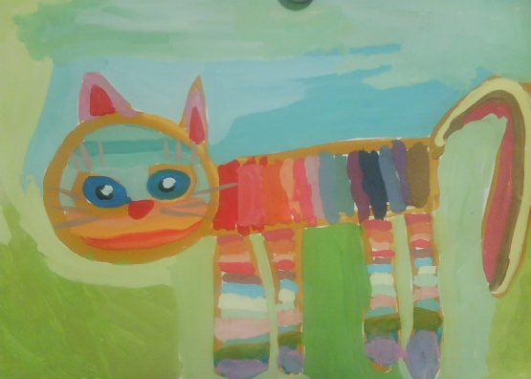

**Выставка рисунков**

